Урок физики в 7 классе.

Тема «Атмосферное давление».
Цель:
- экспериментально доказать наличие атмосферного давления, привести по 2 примера от группы использования атмосферного давления в ряде областей человеческой деятельности.

Этапы урока | Деятельность учителя | Деятельность учащихся
Орг. момент | Приветствие учащихся | Приветствуют учителя
Актуализация знаний | - «Мы живем на дне воздушного океана». Эту фразу вы слышали много раз. А что она означает?  1.Что такое атмосфера?  2.Из чего она состоит? | - Нашу планету окружает атмосфера.  - Это смесь многих газов.  - Атмосфера состоит из азота, кислорода, водяного пара …
Изучение нового материала  I.Постановка проблемы  1.задание на столкновение мнений  2.формирование проблемы (противоречия)  3. Побуждение к проверке знаний  4.Закрепление противоречий | - У меня в руках пустая пластиковая бутылка с дырочками на дне.  - Что произойдет, если в бутылку налить воды и закрыть ее пробкой?  - Какой возникает вопрос?  - Что будем делать?  Демонстрация опыта.  - Что произошло с водой?  - А вы как думали?  - А на самом деле?  - Какой возникает вопрос?  - Какие у вас есть предположения?  (записываем на доске)  - А давайте откроем бутылку. Что вы наблюдаете?  - Какой возникает вопрос? | - вода будет выливаться через дырочки  - вода не будет выливаться  - Что произойдет с водой?  - Наливать воду и проверять, что произойдет.  Наблюдают  - вода не выливается  - выльется / не выльется  - не выливается  - Почему вода не выливается из бутылки?  - дырочки маленькие  - нет напора  - давление воздуха маленькое в бутылке  - нет давления  - атмосфера не давит на воду  - потому что бутылка закрыта пробкой  - выливается вода из бутылки  - А почему она выливается?
II.Поиск решения проблемы | - Какие у вас предположения?  - Почему оно увеличилось?  - И что?  - Какой можно сделать вывод?  - Какова будет тема нашего урока?  - Запишите тему в тетрадь. И запишите «Атмосфера от греч. atmos – пар, sphaira – шар». | - увеличилось давление воздуха в бутылке  - потому что открыли пробку  - атмосфера давит на воду  - атмосфера имеет давление  - атмосферное давление
III.Эксперимент  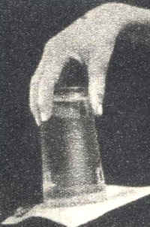  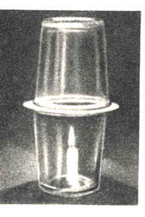 | Чтобы проверить, что атмосферное давление существует, я предлагаю вам провести эксперимент и подтвердить наличие атмосферного давления.  У вас на столах лежит оборудование, которое вам необходимо для выполнения эксперимента.  После проведенного опыта каждая группа выступает с отчетом о проделанной работе и объясняет полученный результат.  Задание 1.  Оборудование: стакан, полный воды, лист бумаги  1.Накройте стакан листком бумаги.  2.Плотно прикройте его рукой.  3.Переверните бумагой вниз.  4.Осторожно уберите руку, держа стакан за дно.  Что вы наблюдаете? Почему это происходит?  Задание 2.  Оборудование: 2 стеклянных стакана, свеча, кольцо из нескольких слоев газетной бумаги, вода, спички.  1.Поставьте зажженную свечу в один из стаканов.  2.Смочите бумажное кольцо водой, положите его на верхний край первого стакана.  3.Осторожно поставьте на кольцо перевернутый второй стакан и прижмите его к бумаге так, чтобы внутреннее пространство обеих стаканов оказалось изолированным от внешнего воздуха. Что вы наблюдаете?  4.Взявшись рукой за верхний стакан, поднимите его.  Что наблюдаете? Почему это происходит?  Задание 3.  Оборудование: пластиковая бутылка с несколькими отверстиями на дне, вода, пробка с отверстием.  Проведите опыт, подобный тому, который был в начале урока. Что вы наблюдаете? Объясните полученные результаты. | проводят эксперименты по группам (собирают установку, проводят опыт, объясняют его)  группы выполняют задания по вариантам  - вода не выливается. Воду удерживает давление воздуха. Атмосферное давление распространяется во все стороны одинаково (по закону Паскаля), значит, и вверх тоже.  - свеча вскоре потухнет.  -нижний стакан как бы прилип к верхнему стакану и поднялся вместе с ним.  - огонь нагрел воздух, содержащийся в нижнем стакане, воздух расширился, и часть его вышла из стакана. Когда к первому стакану приближают второй, в нем воздух тоже нагревается и часть его выходит наружу. Значит, когда стаканы придавлены друг к другу, в них меньше воздуха, чем до начала опыта. Как только газы внутри остыли, их давление уменьшилось, и атмосферное давление придавило стаканы.  - если закрыть отверстие в пробке пальцем, вода перестает выливаться из бутылки. Если не закрывать отверстие в пробке - вода выливается через отверстия в дне.  - когда мы перекрываем отверстие в пробке, мы закрываем доступ атмосфере, и она не давит на воду. Как только мы открываем отверстие в пробке, атмосфера начинает давить и вода выливается.
IV.Реализация продукта | - Заслушаем отчет каждой группы о проделанной работе  - По итогам экспериментов делаем вывод, запишем в тетрадь | представители групп выступают перед всем классом, показывая опыт и объясняя увиденное  - атмосферное давление существует
 | - Атмосферное давление – это физическая величина, которую можно измерить. Оно было впервые измерено еще в XVII веке учеником Г.Галилея, которого звали Э. Торричелли. Как? (показ слайда – опыт Торричелли)  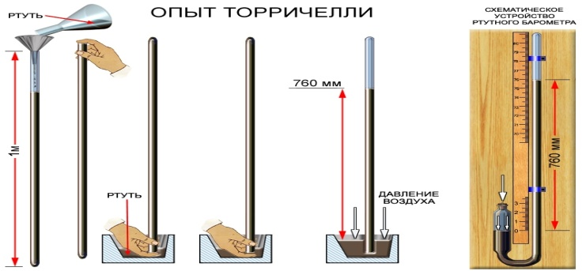  (Рассказывает суть опыта).  - Существование атмосферного давления было доказано в том же веке Отто фон Герике в немецком городе Магдебурге (показ слайда)  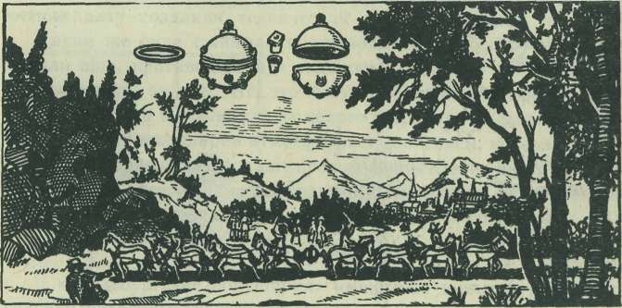 | Слушают
Применение новой темы | - Ребята! Как вы думаете, где можно наблюдать действие приборов, основанных на существовании атмосферного давления?  - На столе лежат фотографии, рисунки, тексты, знакомые вам предметы.  - Какой возникает вопрос?  - Что будем делать?  - У нас 3 группы. Представители каждой группы подходят и выбирают свою область исследования: медицину, быт, технику.  - Заслушаем отчет каждой группы о проделанной работе | - в медицине, в технике…  - действие каких приборов основано на существовании атмосферного давления?  - будем находить эти приборы и рассказывать или показывать как они работают.  Выбирают  Медицина: шприц, пипетка  Быт: фото пылесоса, мыльница с присосками  Техника: фото насоса  Представители групп выступают перед всем классом
Итог урока | - Какая тема урока?

